Het antivrouwelijke beeld van Pandora
Het antivrouwelijke beeld van Pandora is afkomstig van de Griekse dichter Hesiodos : ‘In fact, it may be said that Hesiod’s texts are linked by a common hatred of women.’ Daarom is ‘Hesiodos’ verhaal over Prometheus, Epimetheus en Pandora niet echt een mythe maar een antifeministische fabel die hij waarschijnlijk zelf heeft bedacht.’ Hesiodos creëerde met Pandora het archetype van de slechte, boosaardige vrouw. Net als de Bijbelse Eva oorzaak van de val van de mens uit een paradijselijke staat. Want voor haar komst moest de mens niet werken, kende geen lijden en bleef eeuwig jong. Het Pandora verhaal is een symptoom van een patriarchale cultuur waarin angst voor het vrouwelijke wordt omgezet in onderdrukking van dit vrouwelijke. ‘Voor Bachofen (Das Mutterrecht, 1861) draagt de Pandora-mythe bij tot het bewijs dat in de vroege oudheid het matriarchaat moet zijn voorafgegaan aan en verdrongen door het patriarchaat.’ Vanaf het vroege christendom gold het Pandora verhaal als pendant van Eva en de Bijbelse zondeval. Pandora was gebaseerd op cultussen van aardegodinnen: ‘an older myth, according to which Pandora was the Earth itself as a young girl.’ Dit jonge meisje was Kore, de ‘maagd’. Zij was de dochter van Demeter, en was beter bekend onder de naam Persephone. De ‘al-gevende’ Pandora werd ook onder deze naam als aarde godin Rhea vereerd in Athene. We kennen Persephone als een natuurlijke tijdgodin. Wanneer zij uit de onderwereld verscheen en zich bij haar moeder Demeter vervoegde, begon de lente en klom de zon naar zijn hoogste punt. Na de komst van Pandora en het openen van de kruik met de plagen die de mens zouden teisteren, werd de mensheid sterfelijk; ‘en wel om een heel diepzinnige reden: omdat de tijd zoals wij die kennen, met zijn nasleep aan ellende - veroudering, ziekte, dood…-, nu werkelijk is ontstaan.’ De mythische tijden van Oeranos en Kronos kenden geen tijdelijkheid. Zij zorgden ervoor dat hun kinderen niet in het daglicht kwamen. ‘Ouranos sloot hen op in de buik van hun moeder Gaia; Kronos verslond hen zonder meer.’ Dit was een cyclische tijd zonder opeenvolging van licht en duisternis. Die kwam er pas wanneer Zeus door zijn moeder Rhea gered werd en zijn vader Kronos van de troon stootte. De stilstand werd door Zeus doorbroken. De tijd kon zijn werk doen. Wat gesymboliseerd werd in de opeenvolging van generaties. Luc Ferry: ‘De werkelijke reden om de kinderen tot iedere prijs te beletten het daglicht te aanschouwen wordt hier duidelijk: er moet niet alleen een mogelijk conflict worden voorkomen waarbij de zittende koning zijn macht zou kunnen verliezen en door zijn eigen kinderen zou worden onttroond, maar wat nog belangrijker is, er moet ook een hindernis voor de tijd worden opgeworpen, voor de verandering en dus voor de wijze van sterven die door de opeenvolging van generaties wordt gesymboliseerd. Een geordende en stabiele kosmos is het ideaal van iedere verstandige heerser. Het voortbrengen van nakomelingen bedreigt deze bestendige orde in zekere zin met de ondergang.’ Met de vrouw, Pandora, waarmee Zeus de schepping van Prometheus strafte, legde de tijd zijn definitief beslag op de mensheid; ‘want wanneer de stervelingen als gevolg van de geslachtsdaad van een man en een vrouw ter wereld komen zullen ze pas echt sterfelijk worden.’ Het lijden is aan het leven gebonden: ‘het menselijk leven is tragisch in die zin dat er geen goed zonder kwaad is.’

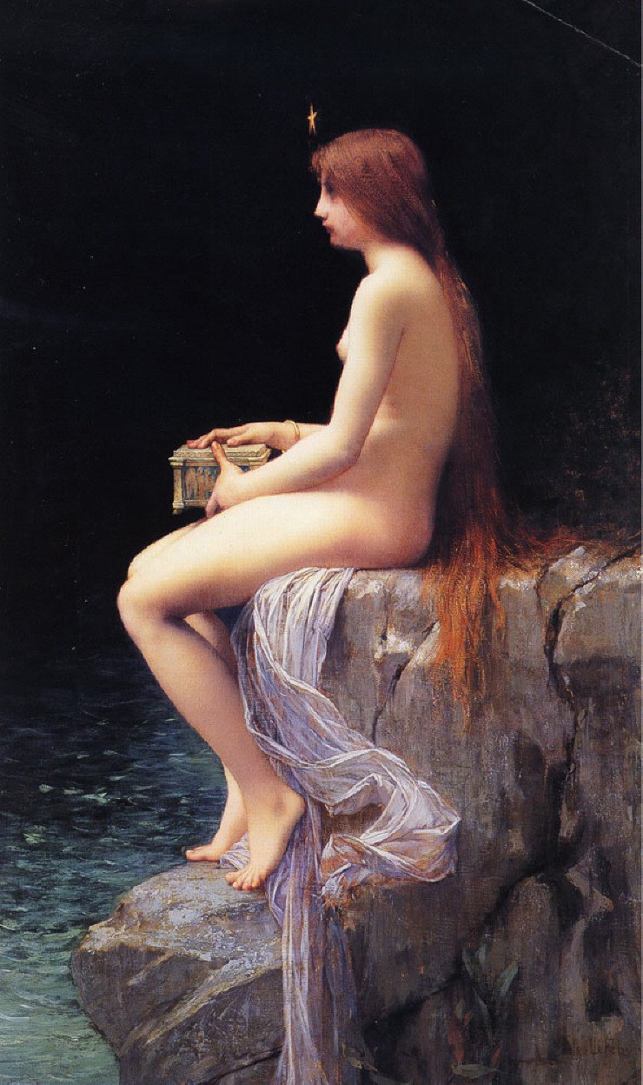
Jules Joseph Lefebre, Pandora (1882)

Keld Zeruneith, The wooden horse, p. 290
Robert Graves, Griekse Mythen Deel 1, p. 199
Eric M. Moormann & Wilfried Uitterhove, De Klassieke Mythologie in de kunst, van Achilles tot Zeus, p. 519
Mij doet ze denken aan Imaginary Girl van David Lynch : http://www.youtube.com/watch?v=R7kdShzr3ZI&feature=related
Keld Zeruneithe, The wooden horse, , p. 191
Luc Ferry, Beginnen met Mythologie, Wat we van Griekse goden en helden kunnen leren,p. 136
Luc Ferry, Beginnen met Mythologie, Wat we van Griekse goden en helden kunnen leren
Luc Ferry, Beginnen met Mythologie, Wat we van Griekse goden en helden kunnen leren
Luc Ferry Beginnen met Mythologie, Wat we van Griekse goden en helden kunnen leren, p. 135
Luc Ferry, Beginnen met Mythologie, Wat we van Griekse goden en helden kunnen leren, p. 137

